涉执房地产处置司法评估报告
闽国典鉴字[2022]第1012号

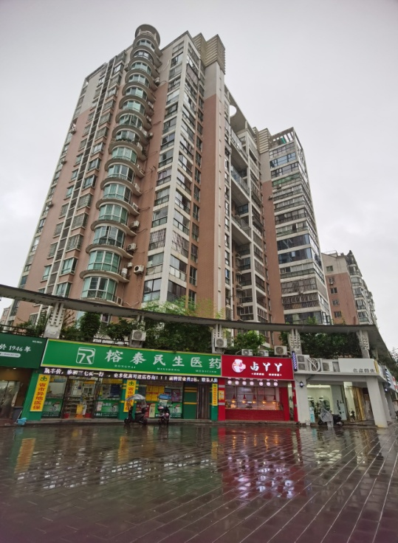

估价项目名称：福州市仓山区金山街道桔园一路120号龙苑A组团（原建新镇金山桔园一期）2#楼1701单元住宅市场价格评估

估价委托人：福清市人民法院
房地产估价机构：福建国典房地产资产评估咨询有限公司
注册房地产估价师：庄珠钦（注册号：3520200115）
黄振纲（注册号：3520040009）
估价报告出具日期：2022年06月15日

致估价委托人函
闽国典鉴字[2022]第1012号
福清市人民法院：
受贵院的委托，本公司特派注册房地产估价师对委托评估的房地产进行了价格评估，现将有关事项函复如下：
1、估价目的：为人民法院确定财产处置参考价提供参考依据。
2、估价对象：估价对象为福州市仓山区金山街道桔园一路120号龙苑A组团（原建新镇金山桔园一期）2#楼1701单元，财产范围包括建筑物（含室内二次装修）、分摊的土地使用权（含土地出让金）及公共配套设施，不包括动产、债权债务、特许经营权等其他财产或权益。房屋所有人为郭孝金，房屋用途为住宅，建筑面积为151.09平方米。分摊土地使用权面积为52.60平方米，土地使用权类型为出让。
估价对象所处建筑物约建于2005年，为钢混结构十九层（含地下一层）电梯楼宇（地下1层为车位，地上1层为商业，2层及以上均为住宅），外墙为釉面砖饰面。
3、价值时点：2022年06月08日
4、价值类型：市场价格
5、估价方法：比较法、收益法
6、估价结果（满足估价假设和限制条件下）：
表1 估价结果一览表
币种：人民币
估价对象 | 估价结果
福州市仓山区金山街道桔园一路120号龙苑A组团（原建新镇金山桔园一期）2#楼1701单元 | 总价 | 417.3万元（大写：肆佰壹拾柒万叁仟元整）
 | 单价 | 27619元/平方米（取整）
7、特别提示：
（1）应当按照法律规定和评估报告载明的用途、使用人、使用期限等使用范围使用评估报告。否则，房地产估价机构和注册房地产估价师依法不承担责任；
（2）评估结果仅为人民法院确定财产处置参考价服务，不是评估对象处置可实现的成交价格，也不应当被视为对评估对象处置成交价格的保证；
（3）财产拍卖或者变卖之日与价值时点不一致，可能导致评估结果对应的评估对象状况、房地产市场状况、欠缴税费状况等与财产拍卖或者变卖时的相应状况不一致，发生明显变化的，评估结果应当进行相应调整后才可使用；
（4）在评估报告使用期限或者评估结果有效期内，评估报告或者评估结果未使用之前，如果评估对象状况或者房地产市场状况发生明显变化的，评估结果应当进行相应调整后才可使用；
（5）当事人、利害关系人收到评估报告后五日内可对评估报告的参照标准、计算方法或者评估结果等向人民法院提出书面异议；当事人、利害关系人对评估机构作出的说明仍有异议的，可以提请人民法院委托评估行业组织进行专业技术评审；
（6）如以上述房地产价格进行交易拍卖时，买卖双方缴纳的税费计算详见第32页；
（7）估价对象欠费情况详见第32页。
福建国典房地产资产评估咨询有限公司
法定代表人（签章）：
二〇二二年六月十五日

目 录
估价师声明 1
估价假设和限制条件 2
估价结果报告 4
一、估价委托人 4
二、估价机构 4
三、估价目的 4
四、估价对象 4
五、价值时点 6
六、价值类型 6
七、估价原则 6
八、估价依据 7
九、估价方法 8
十、估价结果 9
十一、注册房地产估价师 9
十二、实地查勘期 9
十三、估价作业期 9
附 件 10
一、可比实例调查表；
二、估价对象室内、外观照片及实地查勘情况；
三、估价对象地理位置方位图；
四、专业帮助情况和相关专业意见；
五、估价委托人提供《福建省福清市人民法院评估委托书》、《福建省福清市人民法院执行裁定书》、《房屋所有权证》、《国有土地使用证》（复印件）；
六、房地产估价机构营业执照（复印件）；
七、房地产估价机构备案证书（复印件）；
八、房地产估价师注册证书（复印件）。

估价师声明
我们郑重声明：
1、我们在本估价报告中对事实的说明是真实和准确的，没有虚假记载、误导性陈述和重大遗漏。
2、本估价报告中的分析、意见和结论是我们独立、客观、公正的专业分析、意见和结论，但受到本估价报告中已经说明的估价假设和限制条件的限制。
3、我们与本估价报告中的估价对象没有现实或潜在的利益，与估价委托人及估价利害关系人没有利害关系。
4、我们对本估价报告中的估价对象、估价委托人及估价利害关系人没有偏见。
5、我们按照《房地产估价规范》(GB/T 50291-2015)、《房地产估价基本术语标准》(GB/T50899-2013)的规定进行估价工作，撰写估价报告。

估价假设和限制条件

一、一般假设
1、本次估价，估价对象按照合法（产权）用途，能够得到最有效利用，并对估价对象以保持现状继续使用为前提进行估价。
2、本次估价基于估价委托人提供的权属、面积、用途等资料合法、真实、准确、完整。估价委托人应对其所提供资料的合法性、真实性、准确性、完整性负全部责任，并保证不存在任何法律纠纷或潜在争议，若因资料失实造成估价结果的影响，估价机构及其估价人员不承担相应的责任。
3、本次估价假定国家宏观经济政策和所在地区的社会经济环境无重大变化；行业政策、管理制度及相关规定无重大变化；经营业务涉及的税收政策、信贷利率等无重大变化；房地产功能、用途及周围环境无重大变化。
4、本次估价对估价对象的查勘，仅限于估价对象的外观和使用状况，我们不承担对估价对象建筑结构质量进行调查的责任，也不承担对被遮盖、未暴露及难于接触到的部分进行检视的责任，故本次估价假设估价对象房屋安全，不存在安全隐患。
二、未定事项假设
无。
三、背离事实假设
根据估价委托人提供的资料及估价人员调查，估价对象已设定抵押、未注销且已被查封，其他法定优先受偿权利注册房地产估价师根据经验一般又无法知悉。根据估价目的，本次估价假设估价对象于价值时点权属完整、无法定优先受偿权利，且不考虑租赁、抵押、查封等因素的影响。
四、不相一致假设
无。
五、依据不足假设
1、估价对象产权资料未记载房屋的建成年代，本报告中记载的建成年代是基于估价委托人口头提供与注册房地产估价师现场调查而得出的结果。
2、估价委托人未提供估价对象《房屋所有权证》及《国有土地使用证》原件，仅提供《房屋所有权证》及《国有土地使用证》复印件，估价对象的权属、面积、用途等均按照《房屋所有权证》及《国有土地使用证》复印件进行评估。
六、估价报告使用限制
1、本报告估价结果包含估价对象房屋室内二次装修的价值。
2、本估价报告仅用于估价委托人司法处置资产提供价值参考，不做其他用途。
3、注册房地产估价师执行房地产估价业务的目的是对估价对象价值进行估算并发表专业意见，对估价对象法律权属确认或发表意见超出注册房地产估价师执业范围。注册房地产估价师不承担验证估价委托人和相关当事人提供的估价对象法律权属资料合法性、真实性和完整性的责任。
4、对于其他可能影响估价结果的瑕疵事项，在估价委托人进行房地产估价委托时未作特殊说明，而房地产估价人员根据其执业经验一般不能获悉的情况下，估价机构和估价人员不承担相关责任。
5、估价委托人必须完整使用本估价报告，对仅使用本报告中的部分内容或片面使用导致的有关损失，估价机构不承担相应的法律责任。
6、本房地产估价报告经估价机构加盖公章并由注册房地产估价师签字后方可使用。
7、未经我公司书面同意，估价报告不得向估价委托人和评估报告审查、评审部门之外的单位和个人提供，报告的全部或部分内容不得发表于任何公开媒体上。
8、本估价报告使用者为估价委托人及估价委托人指定的相关当事人。
9、本估价报告使用期限为一年，自报告出具之日起计算。

估价结果报告
闽国典鉴字[2022]第1012号

一、估价委托人
估价委托人：福清市人民法院

二、估价机构
估价机构：福建国典房地产资产评估咨询有限公司
住所：福州市鼓楼区杨桥东路157号武夷花园A座二层
法定代表人：陈琳娜
资质等级：一级
证书编号：352020035

三、估价目的
为人民法院确定财产处置参考价提供参考依据。

四、估价对象
（一）估价对象名称及财产范围
估价对象为福州市仓山区金山街道桔园一路120号龙苑A组团（原建新镇金山桔园一期）2#楼1701单元，财产范围包括建筑物（含室内二次装修）、分摊的土地使用权（含土地出让金）及公共配套设施，不包括动产、债权债务、特许经营权等其他财产或权益。
（二）估价对象基本状况
1、名称：福州市仓山区金山街道桔园一路120号龙苑A组团（原建新镇金山桔园一期）2#楼1701单元。
2、坐落：估价对象坐落于福州市仓山区金山街道桔园一路120号。位于福州市金桔路东侧，滨洲路西侧，金祥路南侧，桔园一路北侧。根据《福州市人民政府办公厅关于印发2019年福州市四城区基准地价更新成果的通知》（榕政办〔2020〕101号）文件规定，估价对象所处地段为福州市三级住宅用地。
3、规模：房屋建筑面积151.09㎡（套内建筑面积：126.90㎡）。
4、用途：法定与实际用途均为住宅。
5、权属状况：根据估价委托人提供的《房屋所有权证》（榕房权证R字第0952700号）及《国有土地使用证》（榕仓国用（2010）第29935816907号）复印件记载，权利人为郭孝金，系单独所有；登记时间为2009年9月1日；使用权类型为出让；终止日期为住宅：至2074-11-02；房屋取得方式：买卖；上一道权利人：福州市住宅发展有限公司。
根据调查，估价对象已设定抵押、已被查封、无租赁、无居住权设立情况。
（三）土地基本状况
1、四至：估价对象所在小区东至滨洲路，南至桔园一路，西至金桔路，北至金祥路。
2、形状：小区土地形状呈四边形，基本规则。
3、开发程度：小区约建于2005年，具备红线内外“五通”（即通上水、通下水、通路、通电、通讯），地上建有多幢楼宇。
4、土地使用期限：土地使用权类型为出让，终止日期为住宅：至2074-11-02。
（四）建筑物基本状况
表2 建筑物基本状况说明表
小区基本情况 | 小区规模较大，由多幢楼宇组成，绿化面积较大，种植有花草树木，设有花圃等；小区设有信报箱、地下停车场、宽带网络、安防、消防等设施；配有专业物业管理。
建筑物状况 | 建成时间 | 2005年。
 | 建筑结构、质式 | 钢筋混凝土结构，条状建筑物。
 | 设施设备 | 该楼宇设2个梯位，估价对象所在梯位配有一部电梯，一处步行楼梯，水电、消防等设施齐全。
 | 装饰装修 | 建筑物外墙面为釉面砖；铝合金窗；公共部位地面为地砖，内墙面为瓷砖，天棚为吊顶；楼梯间普通装修。
 | 维护状况 | 使用正常，维护状况略好。
 | 楼幢位置 | 位于小区的临街位置。
 | 朝向 | 建筑物南北朝向，条状式布局（每个住宅层设有4户单元），估价对象位于条状南北朝向东侧单元。
 | 总楼层及层次 | 楼宇总层数19层（含地下1层，地下1层为车位，地上1层为商业，2层及以上均为住宅），估价对象位于住宅第17层，自然层第18层（17/18/19）。
室内状况 | 建筑面积 | 估价对象建筑面积151.09㎡（套内建筑面积：126.90㎡）
 | 户型 | 估价对象为平层，户型为三房二厅一厨二卫二阳台。
 | 层高 | 约3.0米。
 | 二次装修 | 室内二次装修情况详见表3。
表3 估价对象室内二次装修一览表
装修情况 | 地面 | 墙面 | 天棚 | 备注
卧室 | 实木板 | 水泥漆 | 水泥漆 | --
客厅 | 实木板 | 水泥漆 | 水泥漆、局部石膏板吊顶 | --
厨房 | 地砖 | 面砖 | PVC扣板 | --
卫生间 | 地砖 | 面砖 | PVC扣板 | --
其他 | 铝合金窗；入户设防盗门；水、电、通讯、网络等配套设施入户。

五、价值时点
2022年06月08日（实地查勘日）

六、价值类型
（一）价值类型
价值类型为市场价格
（二）价值定义（价值内涵）
市场价格是指某种房地产在市场上的平均交易价格。该评估价格未考虑房屋租赁、抵押、查封以及相应的债权、债务等因素的影响。
（三）价值内涵
价值内涵是估价对象在价值时点且满足本估价的假设和限制条件下的房地产市场价格，包括建筑物及其分摊的土地使用权价值，包括房屋室内二次装修价值。

七、估价原则
1、独立、客观、公正原则
要求站在中立的立场上，实事求是、公平正直地评估出对各方估价利害关系人均是公平合理的价值或价格的原则。
2、合法原则
要求估价结果是在依法判定的估价对象状况下的价值或价格原则。
3、价值时点原则
要求估价结果是在根据估价目的确定的某一特定时间的价值或价格的原则。
4、替代原则
要求估价结果与估价对象的类似房地产在同等条件下的价值或价格偏差在合理范围内的原则。
5、最高最佳利用原则
要求估价结果是在估价对象最高最佳利用状况下的价值或价格的原则。

八、估价依据
（一）本次估价所依据的有关法律、法规和政策文件
1、《中华人民共和国资产评估法》（2016年中华人民共和国主席令第46号）；
2、《中华人民共和国民法典》（中华人民共和国主席令第四十五号，自2021年1月1日起施行）；
3、《中华人民共和国城市房地产管理法》(2019年8月26日修正)；
4、《中华人民共和国土地管理法》（2019年8月26日修正）；
5、《中华人民共和国城乡规划法》（2019年4月23日修正）；
6、《关于加强全省房地产估价管理工作的指导意见》(闽建房[2013]20号)；
7、《福州市人民政府办公厅关于印发2019年福州市四城区基准地价更新成果的通知》（榕政办〔2020〕101号）；
8、《最高人民法院关于人民法院委托评估、拍卖和变卖工作的若干规定》（法释［2009］16号）；
9、《人民法院委托评估工作规范》（法办〔2018〕273号）；
10、《最高人民法院关于人民法院委托评估、拍卖工作的若干规定》（法释〔2011〕21号）；
11、《关于人民法院民事执行中拍卖、变卖财产的规定》（法释[2004]16号）；
12、《最高人民法院关于人民法院确定财产处置参考价若干问题的规定》（法释〔2018〕15号，2018年8月28日）；
13、《福建省高级人民法院司法评估拍卖工作规定（试行）》（闽高法〔2012〕335号）；
14、《关于印发《涉执房地产处置司法评估指导意见（试行）》的通知》（中房学〔2021〕37号）。
（二）本次估价采用的技术规程
1、中华人民共和国国家标准《房地产估价规范》(GB/T 50291-2015)；
2、中华人民共和国国家标准《房地产估价基本术语标准》(GB/T50899-2013)。
（三）估价委托人提供的有关资料
1、《福建省福清市人民法院评估委托书》 [（2019）闽0181执3730号]；
2、《福建省福清市人民法院执行裁定书》[（2019）闽0181执3730号之二]；
3、《房屋所有权证》、《国有土地使用证》（复印件）。
（四）估价机构掌握的有关资料和估价人员实地查勘、调查所获取的资料。
（五）其他
《福建省房屋建筑与装饰工程预算定额》（FJYD-101-2017）；《福建省构筑物工程预算定额》（FJYD-102-2017）；《福建省装配式建筑工程预算定额》（FJYD-103-2017）；《福建省通用安装工程预算定额》（FJYD-301-2017～ FJYD-311-2017）；《福建省市政工程预算定额》（FJYD-401-2017～ FJYD-409-2017）；《福建省园林绿化工程预算定额》（FJYD-501-2017）；《福建省建筑安装工程费用定额》（2017版）及估价作业日期内可获取的与价值时点相近的当地材料信息价等。

九、估价方法
本次估价采用了比较法、收益法。
比较法是选取一定数量的可比实例，将它们与估价对象进行比较，根据其间的差异对可比实例成交价格进行处理后得到估价对象价值或价格的方法。
收益法是预测估价对象的未来收益，利用报酬率或资本化率、收益乘数将未来收益转换为价值得到估价对象价值或价格的方法。

十、估价结果
根据估价目的，采用市场价格类型，遵循估价原则，运用比较法、收益法，并结合房地产市场行情进行分析计算，确定估价对象在满足估价假设和限制条件下，于价值时点（2022年06月08日）的估价结果如下表：
币种：人民币
估价对象 | 估价结果
福州市仓山区金山街道桔园一路120号龙苑A组团（原建新镇金山桔园一期）2#楼1701单元 | 总价 | 417.3万元（大写：肆佰壹拾柒万叁仟元整）
 | 单价 | 27619元/平方米（取整）

十一、注册房地产估价师
姓名 | 注册号 | 签名 | 签名日期
庄珠钦 | 3520200115 |  | 二〇二二年六月十五日
黄振纲 | 3520040009 |  | 二〇二二年六月十五日

十二、实地查勘期
2022年06月08日

十三、估价作业期
2022年05月10日至2022年06月15日。

福建国典房地产资产评估咨询有限公司
二〇二二年六月十五日

附 件

一、可比实例调查表；
二、估价对象室内、外观照片及实地查勘情况；
三、估价对象地理位置方位图；
四、专业帮助情况和相关专业意见；
五、估价委托人提供《福建省福清市人民法院评估委托书》、《福建省福清市人民法院执行裁定书》、《房屋所有权证》、《国有土地使用证》（复印件）；
六、房地产估价机构营业执照（复印件）；
七、房地产估价机构备案证书（复印件）；
八、房地产估价师注册证书（复印件）。

附件二：估价对象室内及外观照片
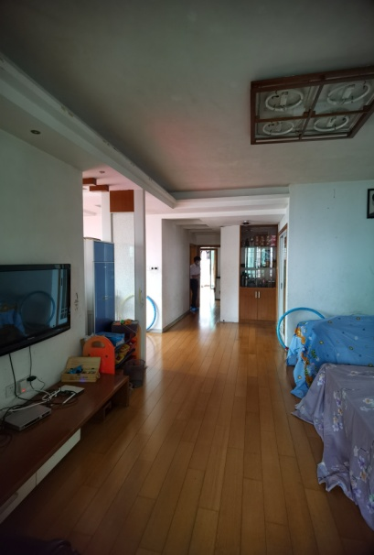 | 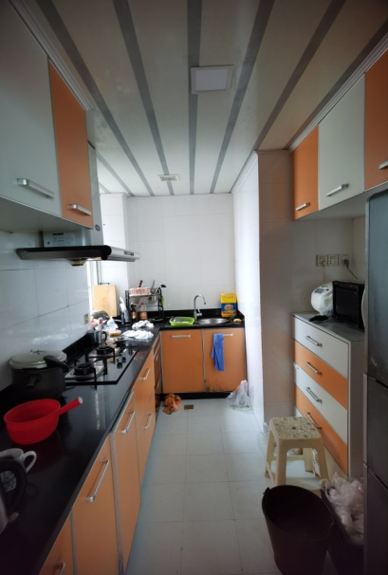
室内实景 | 室内实景
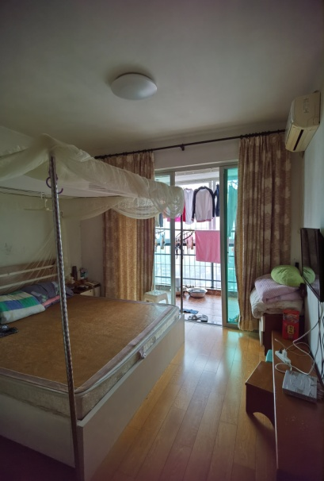 | 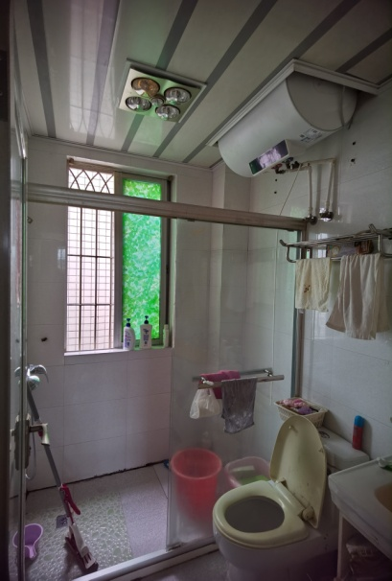
室内实景 | 室内实景
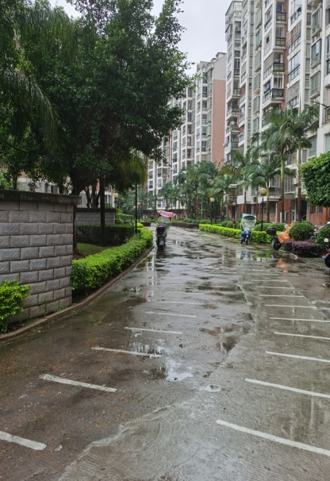 | 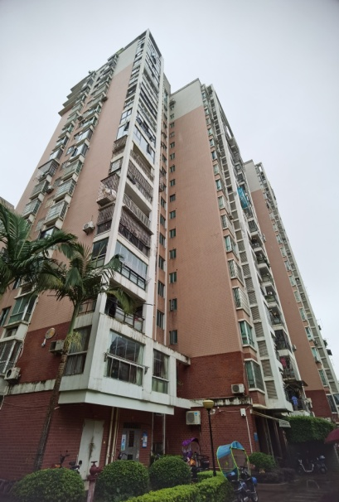
小区环境 | 外观实景

本公司注册房地产估价师庄珠钦（注册号：3520200115）、黄振纲（注册号：3520040009）于2022年06月08日已对估价对象进行了实地查勘、拍摄影像资料。

附件三：估价对象地理位置方位图

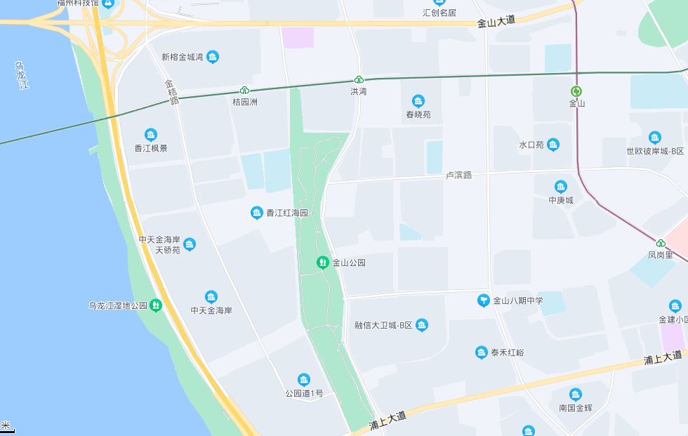

：估价对象所在位置

附件四:专业帮助情况和相关专业意见
没有人对本估价报告提供了重要专业帮助。

